АДМИНИСТРАЦИЯ РОДИНСКОГО РАЙОНА АЛТАЙСКОГО КРАЯ

ПОСТАНОВЛЕНИЕ

08.04.2016 № 135

с. Родино

## Об утверждении решения комиссии по формированию

## и подготовке резерва управленческих кадров Родинского района

В соответствии с Федеральным законом от 06.10.2013 № 131-ФЗ «Об общих принципах организации местного самоуправления в Российской Федерации», ст. 2 Закона Алтайского края от 07.12.2007 № 134-ЗС «О муниципальной службе в Алтайском крае», на основании Устава муниципального образования Родинский район

ПОСТАНОВЛЯЮ:

1. Отказать о включении в Список граждан зачисленных в резерв управленческих кадров Родинского района Серому Е.С.

2. Контроль исполнения настоящего постановления возложить на первого заместителя главы Администрации района Барбье В.Р.

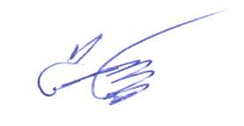

Глава Администрации района С.Г. Катаманов

Юлия Николаевна Ярец

22075